# Descritivo de Instalação – Ponto Manual

**Ponto:** Ponto Manual **Coordenadas do Ponto:** -5.80105116, -35.22843386 **Caixa:** CX96 **Coordenadas da Caixa:** -5.79906587, -35.225744 **Cidade/UF da Caixa:** Natal/RN

Data de geração: 29/08/2025 15:45

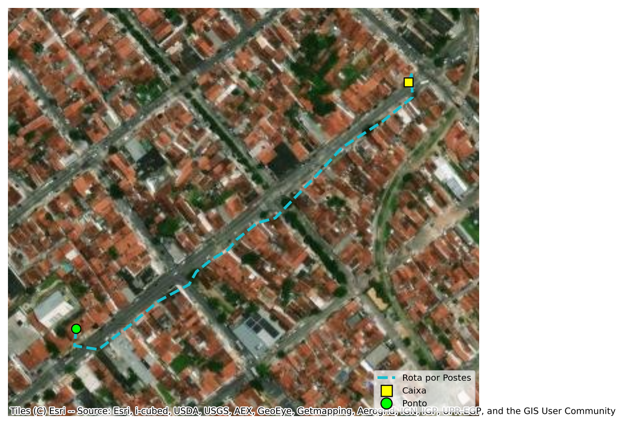

**Resumo técnico**• Distância OSRM: 399.04 m  
• Distância via postes: 429.37 m  
• Tipo de cabo recomendado: Auto Sustentado  
• Viabilidade: Viável

Lista de Materiais para Ancoragem

|  |  |  |  |
| --- | --- | --- | --- |
| Item | Material | Quantidade | Unidade |
| 1 | Suporte para Ancoragem de Fibra (SUPA) | 25 | UND |
| 2 | Braçadeira Ajustável para Postes (BAP) | 16 | UND |
| 3 | Dielétrico | 7 | UND |
| 4 | Alça Pré-formada | 18 | UND |